maj 2020, Wrocław

Rynek rozwiązań Auto ID – rozmowa z Michałem Majnuszem

Gliwicka firma Etisoft jest wiodącym dostawcą kompleksowych rozwiązań Auto ID. Od ponad 20 lat dostarcza swoim klientom systemy Auto ID oraz najwyższej jakości nowoczesne oznaczenia przemysłowe. Innowacyjność wpisana w DNA firmy oraz indywidualne podejście do klienta to jej znaki rozpoznawcze. O rynku rozwiązań Auto ID oraz nowoczesnych technologiach w przemyśle rozmawiamy z Michałem Majnuszem, prezesem firmy Etisoft.

Co decyduje o przewadze konkurencyjnej w dobie Przemysłu 4.0?
Zdecydowanie jest to stałe dążenie do podniesienia efektywności działań biznesowych. Liczy się umiejętność zaprzęgnięcia nowoczesnych technologii do wytwarzania i dostarczania wysokiej jakości produktów, ponosząc przy tym niskie koszty. Rozwiązania z zakresu Auto ID wspierają te działania.

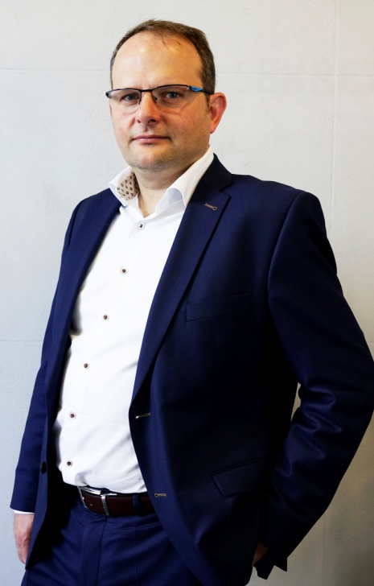
Które branże są szczególnie otwarte na tego typu rozwiązania, a w których widać potencjał?
Branże dojrzałe, szczególnie te, dla których jakość jest kluczowym kryterium podejmowania decyzji biznesowych, zwracają szczególną uwagę na zarządzanie łańcuchem dostaw oraz traceability. Taka postawa może wynikać z uzgodnień branżowych – tu przykładem jest branża motoryzacyjna, lub też wprost z wymogów prawnych – tak działa przemysł farmaceutyczny.
W ostatnich latach obserwujemy coraz szersze wykorzystanie dobrych praktyk biznesowych znanych z branży automotive w całej produkcji przemysłowej. Potencjał mają więc wszystkie te firmy, które dążą do poprawy swojej pozycji konkurencyjnej na coraz bardziej wymagającym rynku.
Michał Majnusz - prezes Etisoft
Dlaczego firmy, które jeszcze tego nie zrobiły, powinny pomyśleć o wdrożeniu rozwiązań Auto-ID?
Bo to się najzwyczajniej opłaca. Taka automatyzacja prowadzi do zwiększenia efektywności funkcjonowania przedsiębiorstwa i, jak już wspomniałem, poprawia konkurencyjność. Jednak dla mnie kluczowym aspektem dla podejmowania działań w tym zakresie jest pokonywanie barier rozwojowych firmy.

Jakie są główne trendy w zakresie Auto-ID?
Rynek rozwiązań AutoID obserwujemy od lat dziewięćdziesiątych ubiegłego wieku. Wtedy główną technologią stosowaną w tych rozwiązaniach były kody kreskowe. Z biegiem lat dołączyły do nich kody 2D. Coraz częściej stosowano też technologię RFiD, której historia sięga II Wojny Światowej, kiedy to Amerykanie wynaleźli sposób identyfikacji swojej floty powietrznej przy użyciu fal radiowych. Obecnie rozwijają się technologie oparte o widzenie maszynowe i modny Internet rzeczy (IOT).

Czym się kierować przy wyborze dostawcy rozwiązań biznesowo-logistycznych?
Tymi czynnikami są z pewnością wiedza ekspercka poparta odpowiednim zapleczem R&D oraz wdrożeniowym i serwisowym. To także umiejętność kompleksowego podejścia do omawianego zagadnienia, opinie i referencje potwierdzające wykorzystanie wiedzy i zaplecza technicznego do realizacji konkretnych wdrożeń oraz stabilność finansowa. Należy wziąć pod uwagę takich dostawców, którzy będą mogli wspierać wdrożone rozwiązanie w całym jego cyklu życia.

Etisoft to nie tylko ekspert w branży, ale także kompleksowy dostawca. Jak się to przekłada na korzyść dla klienta?
Nasi klienci mają do dyspozycji kadrę ponad stu inżynierów, gdzie wielu z nich od lat buduje swoją wiedzę i doświadczenie w naszej organizacji. To czyni z nas eksperta branżowego i niezwykle cenionego partnera biznesowego dla największych światowych korporacji produkcyjnych. Solidne podstawy finansowe dają nam możliwość inwestowania w nowe technologie i pozostawanie przez wiele lat partnerem innowacyjnym, zwracającym szczególną uwagę na aspekt jakościowy oferowanych produktów i usług. Dostarczając produkty do ponad dwóch tysięcy fabryk zlokalizowanych na całym świecie wykorzystujemy również naszą wiedzę i doświadczenie w zakresie logistyki dostaw. Dla naszych klientów priorytetem jest posiadanie odpowiedzialnego partnera biznesowego – to klucz do stałego poszerzania współpracy.

